«Чүпне аерырга өйрәтсәк, алга таба җиңел булыр иде»: Казанда «Каты-көнкүреш калдыклары: закон һәм практика» конференциясе узды

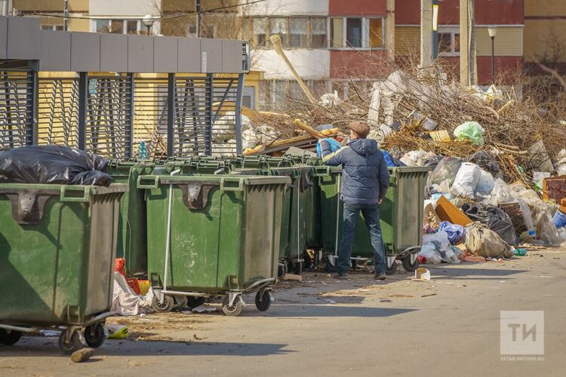

Калдыкларга кагылышлы законнарны камилләштерергә кирәк. Казанда узган «Каты-көнкүреш калдыклары: закон һәм практика» дип аталган V фәнни конференциядә шул хакта сөйләштеләр.
Монополиягә каршы федераль хезмәтнең Татарстан буенча идарәсенең җитәкчесе урынбасары Андрей Розенталь искәртүенчә, калдыклар өлкәсендә тәртип урнаштыра башлаганда, катгый кагыйдәләр булмаган.
– Аның каравы чүплекләр, чүпне эшкәртү буенча проблемалар бар иде, – ди ул. – Төбәк операторлары билгеләнсә дә, әле дә вакытында чүпне килеп алмау кебек сораулар хәл ителми. Тиешсез урынга ташланган чүп күп. Эш башлаганнан биш ел узды, әмма без әле дә бер урында таптанабыз. Чүп мәсьәләсе буенча законнарны үзгәртергә кирәк. Кайбер сорауны икешәр ел хәл итә алмыйбыз. Безгә бу өлкәдә эшләргә дә эшләргә әле.
Чүп турында зурлап сөйләшә башлаганга биш ел узып та киткән. Татарстанның Тарифлар буенча дәүләт комитеты рәисе урынбасары Лариса Хәбибуллина әйтүенчә, калдыклар белән эшләү өлкәсе гел үзгәреш кичерә.
– Ел саен әллә ничә төрле закон проекты кабул ителә. Без инде бу өлкәдә булган тәҗрибәгә нигезләнеп, үз нәтиҗәләребезне дә ясадык. Заман белән бергә атларга, эшләүнең яңа ысулларын табарга кирәк, – ди ул.
Чүптән ничек котылып була соң? Татарстанның торак-коммуналь хуҗалык өлкәсендә иҗтимагый контроль буенча төбәк үзәге башкарма директоры Дмитрий Романов фикеренчә, аерып җыя белсәк, чүп проблемасын хәл итәр идек.
– Әгәр кечкенәдән балаларга чүпне аерырга өйрәтсәк, алга таба җиңел булыр иде. Алайса, кешеләр әле аңлап бетерми. Калдыкларны аерым җыюны зур эшкә саныйлар. Аерым җыелса, аны эшкәртергә дә уңайлы булыр иде, – ди ул. – Безгә чүп ташучы машиналарны да контрольдә тотарга кирәк. Алар калдыкларны тиешле урынга бушатсын иде.
Дмитрий Романовның сүзен «ПМЖКХ» оешмасының генераль директоры Евгений Чекашев та хуплады. Ул үзе чүп ташучы машинага утырып йөргән.
– Күз алдында бер «Газель» килеп туктап, чүбен бушата башлады. Видеокамералардан да, бездән дә читенсенми. Тиешсез урынга ташланган чүплекләр янына видеокамералар куеп, тәртип бозучыны штрафка тартырга кирәк, – ди ул.
Ә менә «ГРИНТА» оешмасының генераль директоры Евгения Фәһимова фикеренчә, кайбер җирләрдә куелган тарифлар дөрес түгел.
– Әйтик, без «Бигеш» аэропортында чүп чыгару өчен акчаны аннан узган пассажирлар санына карап исәпләргә тиеш. Ярты елда аэропортка уртача 294 мең кеше килгән. Хәзерге тариф белән исәпләсәң, алар безгә 190 миллион сум акча түләргә тиеш. Бу – башка сыймаслык сумма. Болай була алмый. Әлеге мәсьәләне хәл итәр өчен федераль дәрәҗәдә бердәм нормативлар кабул итәргә кирәк, – ди ул.
Чүпнең дә хуҗасы булырга тиеш. Татарстан Дәүләт Советының торак сәясәте һәм инфраструктура үсеше комитеты рәисе Александр Тыгин, депутатлар Дәүләт Думасына унлап тәкъдим белән мөрәҗәгать итәчәк, диде. Калдыкларның хуҗасын билгеләүгә кагылышлы закон проекты беренче булып тора икән.
– Чиләктә кем чүбе? Әгәр әнә шул сорауга җавап тапмасак, башка эшкә өмет юк. Төбәк операторлары эшчәнлеген дә дөрес оештырырга, бер тәртипкә кертергә кирәк. Бу эшне контейнер мәйданнарыннан башлау мөһим. Республикада 4 миллионнан артык кеше яши. Әгәр без аларның чүпләре кая киткәнен белмибез икән, бернигә дә ирешеп булмаячак. Төбәк операторлары белән төзелгән килешүләрне яңартырга кирәк, – ди ул. – Сыек калдыклар да игътибар үзәгендә булырга тиеш. Без бу хакта да онытмыйк. Аларны хәл итмичә, бу сорауда алга китеп булмаячак. Сыек калдыклар экологиягә дә начар йогынты ясый. Республикада ел саен яңа салынган 20 меңгә якын йорттан калдыклар җиргә агып ята. Берәү дә аларның җиргә никадәр зыян китерүен аңламый.
Республика халкын борчыган өч мәсьәлә
- Чүпне вакытында алып китмәү.
- Күрсәтелмәгән хезмәт өчен квитанцияләр килү.
- Тиешсез урынга чүп ташлау.

